Лабораторна робота №4
Дослідження автокореляції в регресійній моделі.

2.1 Теретичі відомості
Розглянемо класичну лінійну багатофакторну модель або в матричному виглядіде у - вектор-стовпець залежної змінної розмірності (nх 1); X - матриця незалежних змінних розмірності (n х (m + 1)); a - вектор-стовпець невідомих параметрів розмірності ((m + 1) х 1); u вектор-стовпець випадкових помилок розмірності (n х 1);
Одним із припущень класичного регресійного аналізу є припущення про незалежність випадкових величин u, і = 1, ..., n, тобто якщо це припущення порушується (незважаючи на те, що дисперсія залишків є сталою - наявна гомоскедастичність), то ми маємо справу з явищем, яке називається автокореляцією залишків.
Важливо зрозуміти, що спричинює автокореляцію, які її практичні та теоретичні наслідки, чи є ефективні методи тестування наявності автокореляції, чи змінюються методи знаходження невідомих параметрів моделі в умовах автокореляції.
Автокореляція залишків виникає найчастіше тоді, коли економетрична модель будується на основі часових рядів. Якщо існує кореляція між послідовними значеннями деякої незалежної змінної, то спостерігатиметься й кореляція послідовних значень залишків, так звані лагові затримки (запізнювання) в економічних процесах.
Автокореляція може виникати через інерційність і циклічність багатьох економічних процесів. Провокувати автокореляцію також може неправильно специфікована функціональна залежність у регресійних моделях.
Отже, як і у випадку гетероскедастичності, дисперсія залишків
Але при гетероскедастичності змінюються дисперсії залишків за відсутності їх коваріації, а при автокореляції існує коваріація залишків за незмінної дисперсії.
Зазначимо, що за наявності автокореляції залишків, як і за наявності гетероскедастичності, дисперсія залишків має вигляд
однак матриця Q матиме тут інший вигляд:
де параметр р характеризує коваріацію кожного наступного значення залишків із попереднім.
Так, якщо для залишків записати авторегресійну модель першого порядку
то р характеризує силу зв'язку величин залишків у період t з величинами залишків у період t-1.
Якщо проігнорувати матрицю Q при визначенні дисперсії залишків і для оцінювання параметрів моделі застосувати МНК, то можливі такі наслідки:
1. Оцінки параметрів моделі можуть бути незміщеними, але неефективними, тобто вибіркові дисперсії вектора оцінок a можуть бути невиправдано великими.
2. Статистичні критерії t- і ^-статистик, які отримані для класичної лінійної моделі, не можуть бути використані для дисперсійного аналізу бо їх розрахунок не враховує наявності коваріації залишків.
3. Неефективність оцінок параметрів економетричної моделі, як правило, призводить до неефективних прогнозів, тобто прогнозні значення матимуть велику вибіркову дисперсію.
Висновки. За наявності автокореляції поширеним методом оцінювання невідомих параметрів є узагальнений метод найменших квадратів, який було розглянуто в попередньому розділі. Отримані за допомогою УМНК оцінки є незміщеними та ефективними.

2.2 Завдання
Затрати на ремонт (Y, тыс грн.) та фактори , від яких вони залежать- запасы (Х₂, тис грн), вантажообіг (Х₁, тисю км), трудозатрати (Х₃, люд-год).

Таблиця 1 -Вхідні дані

№ місяця | Прибуток фірми Y, у.г.о. | Фондовіддача Х₁, у.г.о. | Продуктивність праці Х₂, у.г.о. | Питомі інвестиції Х₃, у.г.о.
1 | 40 | 12 | 5 | 15
2 | 45 | 17 | 7 | 18
3 | 40 | 13 | 6 | 16
4 | 43 | 14 | 7 | 17
5 | 48 | 16 | 6 | 20
6 | 39 | 15 | 5 | 15
7 | 42 | 14 | 6 | 16
8 | 45 | 17 | 9 | 18
9 | 38 | 12 | 5 | 19
10 | 48 | 18 | 10 | 20
11 | 50 | 20 | 11 | 22
12 | 48 | 17 | 10 | 21
13 | 49 | 18 | 12 | 21
14 | 45 | 19 | 8 | 20
15 | 49 | 20 | 9 | 22
16 | 52 | 22 | 14 | 23
17 | 54 | 24 | 15 | 24
18 | 51 | 21 | 13 | 20
19 | 55 | 25 | 16 | 24
20 | 56 | 27 | 18 | 25
Завдання: на основі вхідних даних перевірити наявність гетероскедастичності похибок в регресійній моделі.

  - Розв’язання
#!/usr/bin/python

#scikit-learn, pandas

import tkinter as tk
import matplotlib as mpl
from matplotlib.figure import Figure
from matplotlib.backends.backend_tkagg import FigureCanvasTkAgg, NavigationToolbar2TkAgg
# implement the default mpl key bindings
from matplotlib.backend_bases import key_press_handler
from numpy import arange, sin, pi, linalg
from math import sqrt
import numpy
from pandas import read_csv
from sklearn.linear_model import LinearRegression
from sklearn.metrics import r2_score

def rank(array):
tmp_array = numpy.array(array)
temp = tmp_array.argsort()
ranks = numpy.empty(len(tmp_array), int)
ranks[temp] = numpy.arange(len(tmp_array))
return ranks+1

class Plotter:

__fig = 1
__splot = 1
__canvas = 1
__toolbar = 1

def __init__(self,tk_root):
self.__fig = Figure(figsize=(5,5), dpi=100);
self.__splot = self.__fig.add_subplot(111)
self.__splot.grid()

self.__canvas = FigureCanvasTkAgg(self.__fig, master=tk_root)
self.__canvas.show()
self.__canvas.get_tk_widget().pack(side=tk.TOP, fill=tk.BOTH, expand=1)

self.__toolbar = NavigationToolbar2TkAgg(self.__canvas, tk_root)
self.__toolbar.update()
self.__canvas._tkcanvas.pack(side=tk.TOP, fill=tk.BOTH, expand=1)

def add_to_plot(self,x,y,legend):
self.__splot.plot(x,y,'.-',label=legend)
self.__splot.legend()
self.__canvas.draw()

def plot_hist(self,data,bins):
self.__splot.hist(data,bins)
self.__canvas.draw()
def plot(self,x,y):
self.__splot.clear();
self.__splot.grid()
self.__splot.plot(x,y)
self.__canvas.draw()
# print('plot2')

class Window:

root = {}
left_frame = {}
right_frame = {}
label_R2 = {}
plotter = {}
depend_var = {}
independ_var = {}
DW_criteria = {}
dataset = {}
def __init__(self):
self.root = tk.Tk()
self.root.grid_columnconfigure(1, weight=1)
self.root.grid_columnconfigure(1, weight=1)
self.root.grid_rowconfigure(0, weight=1)
self.root.resizable(True, True)
menubar = tk.Menu(self.root)
filemenu = tk.Menu(menubar, tearoff=0)
filemenu.add_command(label="Open",command=self.opencsv)
filemenu.add_command(label="Process data",command=self.calc_model)
menubar.add_cascade(label="File", menu=filemenu)
self.root.config(menu=menubar)
self.left_frame = tk.Frame(self.root)
self.right_frame = tk.Frame(self.root)
self.right_frame.grid(row=0,column=1,sticky='nsew')
self.left_frame.grid(row=0,column=0,sticky='nsew')

self.plotter = Plotter(tk_root = self.right_frame)

def plot(self):
x = arange(0.0,3.0,0.01)
y = sin(2*pi*x)
self.plotter.plot(x,y)

def opencsv(self):
fname = tk.filedialog.askopenfilename(filetypes=(("CSV files", "*.csv"),
("All files", "*.*") ))
if fname:
try:
self.dataset = read_csv(fname)
print(fname)
except: # <- naked except is a bad idea
showerror("Open Source File", "Failed to read file\n'%s'" % fname)
else:
return

self.dataset.head()
self.depend_var = self.dataset['y']
self.independ_var = self.dataset.drop('y',axis=1)
print("Независимые переменные \n",self.independ_var)
print("Зависимые переменные \n",self.depend_var)
self.calc_model()

def calc_model(self):
model = LinearRegression().fit(self.independ_var,self.depend_var)
predicted = model.predict(self.independ_var)
errors = numpy.array(self.depend_var-predicted)
a = numpy.array(errors[1:])
b = numpy.array(errors[:-1])
print("Ошибки модели:\n",errors)
errors_sub = a-b
errors_mul = a*b
# print(errors_mul)
DW = sum(errors_sub**2)/sum(errors**2)
print("Расчетное значение критерия Дарбина-Уотсона равно: " ,DW)
print("Расчетное значение критерия Дарбина-Уотсона равно: " + str(DW))

n=len(errors);
DW1 = 1.10;
DW2 = 1.54;

if DW > DW1:
print("Расчетное значение больше табличного для нижней границы. Присутствует положительная автокореляция")
elif DW1 < DW and DW <DW2:
print("Расчетное значение между границ. Присутствие автокореляции не пределено")
elif DW2 < DW and DW <(4-DW2):
print("Автокореляция отсутствует")
elif (4-DW2) < DW and DW <(4-DW1):
print("Присутствие автокореляции не пределено")
elif DW > DW1:
print("Присутствует отрицательная автокореляция")

Qt= 1.37
Q=(n*DW/(n-1))
print("Критерий фон Неймана",Q)
if Q < Qt:
print("Присутствует положительная автокореляция")

r0 = sum(errors_mul)/sum(errors**2)
if abs(r0) < 0.3:
print("r0=",r0," Автокореляцией нельзя пренебречь")
corr = []
values = self.dataset.values
print(self.dataset)
corr.extend([self.dataset.corr()])
cp=self.dataset.copy()
for i in range(0,n-3):
d=numpy.vstack((self.dataset.values.T[0,i+1:],self.dataset.values.T[1:,i:-1])).T
cp=cp.from_records(d)
corr.extend([cp.corr()])
# print(cp)
corrk= {0:[],1:[],2:[],3:[],4:[],5:[],6:[]}
for a in corr:
i=0
for c in a.values[0,1:]:
print(c)
corrk[i].extend([c])
i+=1
print(corrk)
for a in corrk:
if len(corrk[a]) > 0:
self.plotter.add_to_plot(numpy.arange(len(corrk[a])),corrk[a],"Faktor "+str(a))
# This is the standard boilerplate that calls the main() function.
if __name__ == '__main__':
Window().root.mainloop()

2.3 Результати роботи

Расчетное значение критерия Дарбина-Уотсона равно: 0.921601410441
Расчетное значение больше табличного для нижней границы. Присутствует положительная автокореляция
Критерий фон Неймана 0.970106747832
Присутствует положительная автокореляция

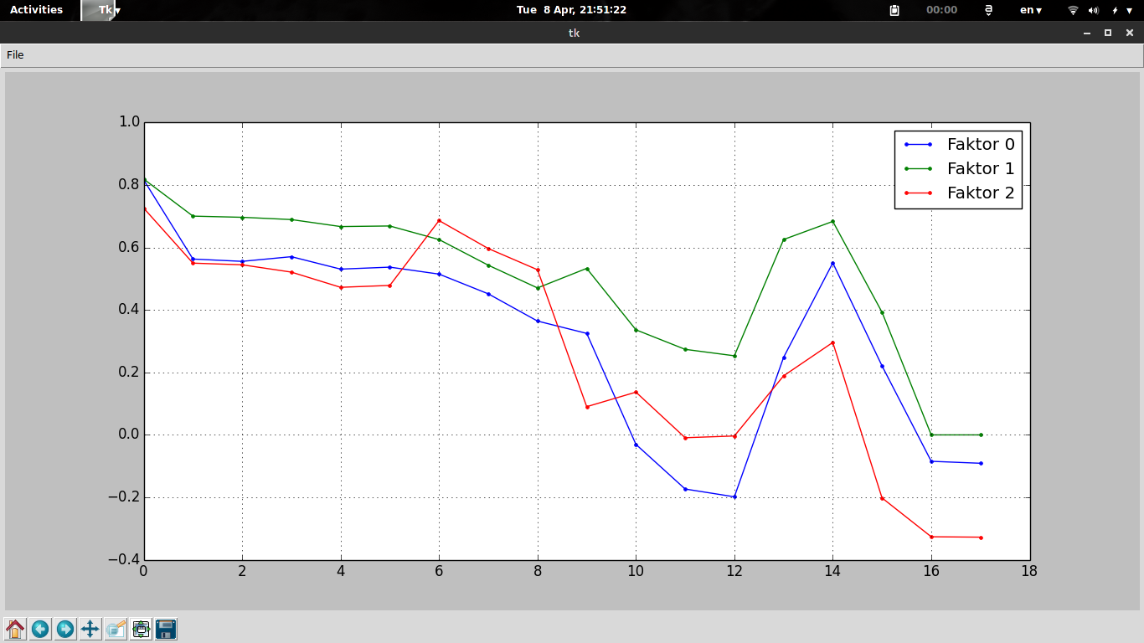
Рисунок 4.1 — корелограма факторів моделі

Висновки

В результаті виконання лабораторної роботи була розроблена програма для дослідження наявності автокореляції в експериментальній моделі. По даним розрахунків в моделі присутня додатна автокореляція.

